FWZN-XXXXXXXXXXXXXXXXXXXXXXXXXXXXXXXX-XXXX

《小餐饮经营许可证》延续
服务指南

黄石市食品药品监督管理局
2017年12月12日发布
2018年01月01日实施
《小餐饮经营许可证》延续服务指南

一、适用范围
本服务指南适用于在本行政区域内，从事小餐饮经营的自然人、法人、其它组织申请办理《小餐饮经营许可证》延续业务。

二、基础要素
（一）事项名称
《小餐饮经营许可证》延续
（二）事项代码
XXXXXXXXXXXXXXXXXXXXXXXXXXXXXXXX
（三）办件类型
承诺件√ 即办件□
（四）申请形式
窗口申请□ 网上申请√
（五）服务对象
自然人 ☑ 法人 ☑ 其它组织☑
（六）受理机构
县（区）食品药品监督管理局
（七）决定机构
县（区）食品药品监督管理局
（八）联办机构
无
（九）监察机构
黄石市食品药品监督管理局
（十）设定依据
《中华人民共和国食品安全法》（主席令第21号）第三十五条 国家对食品生产经营实行许可制度。从事食品生产、食品销售、餐饮服务，应当依法取得许可。但是，销售食用农产品，不需要取得许可。
相关法规、文件及其他事项：
1.《湖北省食品安全条例》（2016年7月28日湖北省第十二届人民代表大会常务委员会第二十三次会议通过）第二十五条 食品生产加工小作坊、小餐饮实行许可管理制度，食品摊贩实行登记管理制度；实施许可和登记不得收取任何费用。
食品生产加工小作坊、小餐饮经营者应当按照许可的范围生产经营食品。未经许可或者登记的食品生产加工小作坊、小餐饮和食品摊贩不得从事食品生产经营活动。
2.《湖北省小餐饮经营许可管理办法（试行）》（2016年12月1日开始实施）
第一条 在本省行政区域内从事小餐饮经营活动应当依法取得小餐饮经营许可。
第二条 本省行政区域内小餐饮经营许可的申请、受理、审查、决定及其监督检查适用本办法。
第三条 小餐饮经营许可实行一地一证原则，即同一经营者在两个以上地点从事小餐饮经营活动的，应当分别办理小餐饮经营许可证。
第四条 小餐饮经营许可实行属地管理，县级食品药品监督管理部门负责本行政区域内小餐饮经营许可的受理、审查、决定及其监督检查工作。
（十一）受理要求
（1）申请对象：黄石市行政区域内已经依法取得《营业执照》、《小餐饮今夜许可证》企业；
（2）申请条件：在《小餐饮经营许可证》有效期届满30日前提出申请。逾期提出延续申请的，按照新办办理。
（十二）数量限制
无
（十三）法定办结时限
20个工作日（不包括申请人补正材料、现场核查、送达）
（十四）承诺办结时限
10个工作日（不包括申请人补正材料、现场核查、送达）
（十五）申请材料
1.申请材料目录
申请小餐饮经营许可的，应当向经营场所所在地食品药品监督管理部门提交下列材料：

表1 小餐饮经营许可证延续申请材料目录
序号 | 材料名称 | 材料来源 | 材料要求 | 材料性质  （纸质版/电子版） | 材料份数
1 | 小餐饮经营许可延续申请书 | 黄石市食品药品监督局网站提供模板。下载网址：http://syjj.huangshi.gov.cn/ | 由经营者签字。所填写项目应填写齐全、准确。 | □纸质版  电子版 | √原件 1份  □复印件
2 | 小餐饮经营许可证原件 | 申请人自备 | 由工商部门颁发，经营者签字。 | □纸质版  电子版 | □原件  √复印件1份
3 | 营业执照 | 申请人自备 | 经营者签字 | □纸质版  电子版 | □原件  √复印件1份
4 | 设施布局、操作流程等经营条件是否发生变化的声明 | 申请人自备 | 经营者签字 | □纸质版  电子版 | √原件 1份  □复印件
5 | 与延续小餐饮经营许可事项有关的其他材料 | 申请人自备 | 经营者签字 | □纸质版  电子版 | √原件 1份  □复印件
其它要求：
1.所有材料应完整、清晰，要求签字的须签字，每份首页末页需经营者签字。
2.复印件上需注明日期，经营者签字。
3.身份证原件需在现场办理时核验，其他材料原件现场提交。
4.纸质申请材料（除证件类原件），采用A4纸统一在纸张的左侧装订。
5.网上提交材料的，按材料目录提交电子扫描件，电子扫描件可采用PDF/JPG/DOC格式。
2.表单
见附件
3.申请材料范本
见附件
（十六）结果名称
1.准予许可的，申请人可获得《小餐饮经营许可证》正本、副本。
2.不予许可的，申请人可获得《不予行政许可决定书》。
（十七）结果样本
见附件。
（十八）收费
不收费
（十九）办理时间
窗口办理时间：周一至周五上午8：00—12：00，下午14:30-17:30（夏时制时间上午8：00—12：00，下午15:00-18:00）
（二十）办理地点
地点：大冶市（大冶市人民政府政务服务中心一楼）；阳新县（阳新县政务服务中心二楼）；黄石港区（黄石市行政服务中心三楼办证大厅）；西塞山区（西塞山区政务服务中心）；下陆区（下陆区劳动就业局2楼办证大厅）；铁山区（铁山区政府四楼0433办公室）；经济开发区（黄石市食品药品监督管理局黄石经济技术开发区分局）
地址：大冶市（大冶市大棋路政务服务中心）；阳新县（阳新县陵园路县政务服务中心）；黄石港区（黄石港区延安路28号）；西塞山区（黄石市西塞山区飞云街6号）；下陆区（下陆区铜花山庄车站旁劳动就业局2楼）；铁山区（铁山区鹿獐山大道226号）；经济开发区（黄石经济技术开发区金山大道189号管委会大楼2188室）
（二十一）中介服务
无
（二十二）办理流程图
办理流程图见图1：

图1 办理流程图
三、办理流程
（一）申请
申报人通过黄石市药品监督管理局网http://syjj.huangshi.gov.cn/进行网上申报。
（二）受理
网上提交成功后5个工作日内对资料进行审核，材料不齐全或不符合要求的，通过网上审批系统向申请人发出补正材料通知；不属于本部门职权范围或申请事项不需行政许可的，不予受理，并通过网上审批系统向申请人发出不予受理的理由及通知；符合申请要求的，向申请人发出电子《受理通知书》。
（三）审查
审查过程中，如有需配合环节，申请人应积极配合。
（四）决定
县（区）食品药品监督管理局作出准予许可或不予许可的决定。
（五）制证发证
不予许可的事项，网上发出电子《不予行政许可决定书》，系统即时通知企业，并同步在电子证书公示平台上公示。
准予许可的事项，网上即时生成《小餐饮经营许可证》电子证书（盖县（区）食品药品监督管理局电子印章），生成电子证书的同时，即时通知申请人可获取行政许可电子证书，或申请人可凭《受理通知书》和身份证领取证件。
（六）中止
无
（七）终止
1.申请人提交的行政许可申报资料，行政受理机构尚未作出受理决定的，原申请人可向行政受理机构书面申请终止申报，行政受理机构应当自收到申请之日起5个工作日内退回其全部申请资料，并注明原因。
2.申请人提交的行政许可申报资料，行政受理机构已受理的，原申请人可向行政受理机构书面提出撤回行政许可申请，行政受理机构应当自收到申请之日起10个工作日内，作出不予许可决定送达申请人，并收回《行政许可受理通知书》。
四、办理服务
（一）预约办理
可通过窗口、电话、网上等预约服务。
窗口地址：大冶市（大冶市人民政府政务服务中心一楼）；阳新县（阳新县政务服务中心二楼）；黄石港区（黄石市行政服务中心三楼办证大厅）；西塞山区（西塞山区政务服务中心）；下陆区（下陆区劳动就业局2楼办证大厅）；铁山区（铁山区政府四楼0433办公室）；经济开发区（黄石市食品药品监督管理局黄石经济技术开发区分局）
电话号码：大冶市（0714-8758590）；阳新县（0714-7337721）；黄石港区（0714-3076462）；西塞山区（0714-6505066）；下陆区（0714-5325109）；铁山区（0714-3260770）；经济开发区（0714-6395359）
网址：http://syjj.huangshi.gov.cn/
（二）咨询
申请人可通过电话、窗口、网站进行咨询。
（1)电话咨询。电话号码：大冶市（0714-8758590）；阳新县（0714-7337721）；黄石港区（0714-3076462）；西塞山区（0714-6505066）；下陆区（0714-5325109）；铁山区（0714-3260770）；经济开发区（0714-6395359）。
（2)窗口咨询。地址：大冶市（大冶市人民政府政务服务中心一楼）；阳新县（阳新县政务服务中心二楼）；黄石港区（黄石市行政服务中心三楼办证大厅）；西塞山区（西塞山区政务服务中心）；下陆区（下陆区劳动就业局2楼办证大厅）；铁山区（铁山区政府四楼0433办公室）；经济开发区（黄石市食品药品监督管理局黄石经济技术开发区分局）
（3)咨询网址：http://syjj.huangshi.gov.cn/
如咨询的问题无法现场答复的，应在5个工作日内给予电话答复。
（三）进程与结果查询
申请人可通过电话、窗口、网上系统进行咨询。
（1)电话查询。窗口电话：大冶市（0714-8758590）；阳新县（0714-7337721）；黄石港区（0714-3076462）；西塞山区（0714-6505066）；下陆区（0714-5325109）；铁山区（0714-3260770）；经济开发区（0714-6395359）。
（2)窗口查询。地址：大冶市（大冶市人民政府政务服务中心一楼）；阳新县（阳新县政务服务中心二楼）；黄石港区（黄石市行政服务中心三楼办证大厅）；西塞山区（西塞山区政务服务中心）；下陆区（下陆区劳动就业局2楼办证大厅）；铁山区（铁山区政府四楼0433办公室）；经济开发区（黄石市食品药品监督管理局黄石经济技术开发区分局）
网上查询：http://www.hubfda.gov.cn/
（四）物流快递
1.物流快递接收
收件信息：大冶市（大冶市人民政府政务服务中心一楼）；阳新县（阳新县政务服务中心二楼）；黄石港区（黄石市行政服务中心三楼办证大厅）；西塞山区（西塞山区政务服务中心）；下陆区（下陆区劳动就业局2楼办证大厅）；铁山区（铁山区政府四楼0433办公室）；经济开发区（黄石市食品药品监督管理局黄石经济技术开发区分局）
电话：大冶市（0714-8758590）；阳新县（0714-7337721）；黄石港区（0714-3076462）；西塞山区（0714-6505066）；下陆区（0714-5325109）；铁山区（0714-3260770）；经济开发区（0714-6395359）。
2.物流快递寄出
需通过物流快递获取办理结果材料的，应提供收件地址、收件人及电话。
五、申请人权利和义务
（一）监督投诉
申请人可通过窗口、电话、信函等方式进行监督投诉。
窗口监督投诉。地址：各县（区）食品药品监督管理局或黄石市食品药品监督管理局。
电话监督投诉。电话号码：12331。
信函监督投诉。投诉受理部门名称：黄石市食品药品监督管理局投诉举报中心。
（二）行政复议或行政诉讼
申请人对事项的办理结果有异议的，可依法申请行政复议或行政诉讼。
被申请人：县（区）食品药品监督管理局
地址：大冶市（大冶市人民政府政务服务中心一楼）；阳新县（阳新县政务服务中心二楼）；黄石港区（黄石市行政服务中心三楼办证大厅）；西塞山区（西塞山区政务服务中心）；下陆区（下陆区劳动就业局2楼办证大厅）；铁山区（铁山区政府四楼0433办公室）；经济开发区（黄石市食品药品监督管理局黄石经济技术开发区分局）
电话号码：12331
（三）申请人义务
申请人应履行以下义务：
1.按要求提交申请材料。
2.保证申请材料的真实完整性。
3.履行主体责任，主动配合监督检查，自觉接受监督。

附件：
1.小餐饮经营许可延续申请书（空表）
2.小餐饮经营许可证（样本）
3.营业执照（样本）
4.不予行政许可决定书（结果样本）
附件1

小餐饮经营许可申请书

□新办 □变更 □延续 □补领

申请人名称：
（签字或盖章）
申请日期： 年 月 日

湖北省食品药品监督管理局制

填 报 说 明

1.申请人应当了解相关的法律、法规，并确知其享有的权利和应承担的义务，申请人应当认真阅读申请书的内容，如实向许可机关提交有关材料和反映真实情况，并对申请材料的真实性、有效性、合法性负责。
2.提交的申请材料应当是原件，如需提交复印件的，应当在复印件上注明与原件一致，并由申请人或者委托代理人签字（盖章），提交的申请材料、证件复印件应当使用A4纸。填写申请书应当字迹工整，使用蓝、黑色钢笔或签字笔，也可以打印，但签字必须由本人书写。
3.申请人名称应当填写营业执照上的经营者名称。
4.社会信用代码（身份证号码）栏参照营业执照填写社会信用代码，无社会信用代码的填写填写相关身份证件号码。
5.填写住所、经营场所时要具体表述所在位置，明确到门牌号、房间号，住所、经营场所应与营业执照内容一致。
6.申请人自主选择类别和备注，在□中打√。申请人可同时申请多种备注，类别只能选择一种。

申请小餐饮经营许可应提交的资料
1.小餐饮经营许可申请书；
2.营业执照复印件；
3.经营者身份证复印件及联系方式；
4.餐饮服务经营场所和设备布局、卫生设施等示意图；
5.食品安全承诺书；
6.法律法规要求提交的其他材料。

《小餐饮经营许可证》申请表
经营者名称 |  |  | 经营者（负责人）姓名
社会信用代码
（身份证号码）
小餐饮经营  许可证编号 | （变更、延续申请时填写）
住 所 | 市（区/州） 县（市/区） 乡（镇/街道）  村（路） 门牌号码
经营场所 | 市（区/州） 县（市/区） 乡（镇/街道）  村（路） 门牌号码
类别 | □餐馆 □快餐店 □小吃店 □饮品店 □糕点店
备注 | □单纯火锅 □单纯烧烤 □全部使用半成品加工  □含冷荤凉菜 □不含冷荤凉菜  □含卤味制品 □不含卤味制品
有效期  （申请短期从事小餐经营活动时填写） |  | 应体检从业人员人数
变更事项  或  补领原因 | （变更、补领申请时填写）
保证申明
申请人承诺，本申请书中所填内容及所附资料均真实、合法、有效，复印文本均与原件一致。如有不实之处，本人（单位）愿负相应的法律责任，并承担由此产生的一切后果。

申请人签字（盖章）： 委托代理人签字：

年 月 日 年 月 日

经营者（负责人）情况登记表
姓 名 |  |  | 性 别 |  |  |  | 文化程度
身份证号 |  |  | 固定电话 |  |  |  | 移动电话

户籍登记住址
（身份证件复印件粘贴处）
食品安全设施设备登记表
序号 | 设备名称 |  |  | 数量 |  | 位置 |  |  | 备注

附件2

小餐饮经营许可证（样本）
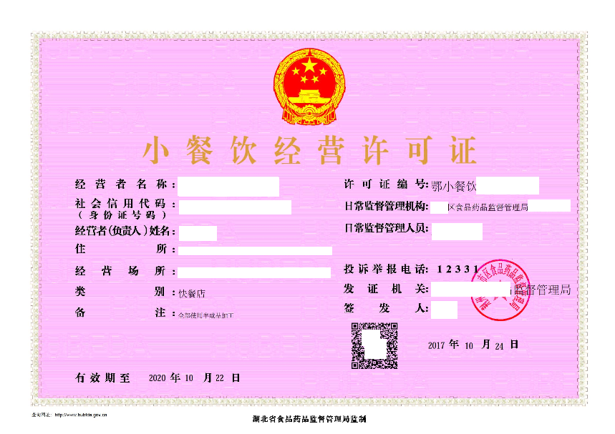

附件3：

营业执照（样本）

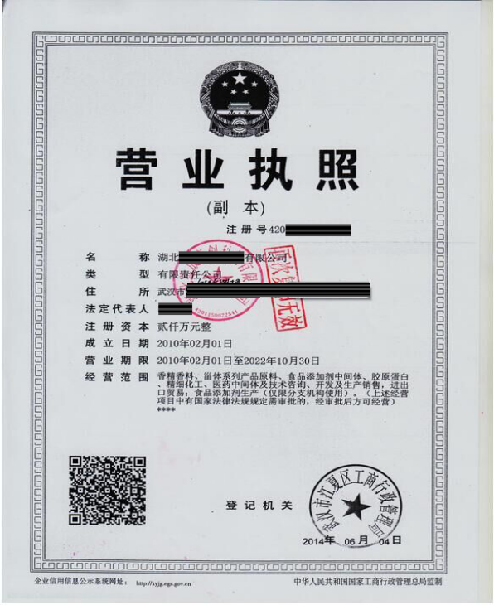
附件4

不予行政许可决定书（结果样本）

不予行政许可决定书
（一式两联）
不予决字( )第 号
申请人（单位）：
经审查，你（单位）于 年 月 日申请的 不符合该行政许可事项的法定条件和标准,现决定不予行政许可。
不予行政许可的理由如下：

对本决定持有异议的，可以向本行政机关陈述理由并进行申辩，也可以在收到本决定书之日起六十日内向黄石市人民政府或XX市（州、林区）食品药品监督管理局申请复议，或在收到本决定书之日起六个月内直接向XX区人民法院提起行政诉讼。

承办人：(部门专用章)
年 月 日

窗口电话：XXXX-XXXXXXX 投诉电话：12331
查询网址:XXX.XXX.XXX

